Фамилия, имя, отчество Жгун Владислав Витальевич
Дата рождения 17.06.2012
Учреждение образования государственное учреждение образования «Королёвский учебно – педагогический комплекс детский сад-начальная школа Узденского района»
Регион, город/район Республика Беларусь, Минская область, Узденский район, д.Королёво
Номинация «Естествознание (живая природа)»
Название работы «Влияние на бактерии «народных средств»»
Работа выполнена индивидуально
Руководитель работы Жгун Светлана Александровна

Подпись руководителя работы __________________________2022

Оглавление
1. Цель, задачи, гипотеза, методы…………………………………………..3
2. Теоретическая часть. Введение ………………………………………….3
3. Практическая часть ……………………………………………………….5
4. Вывод……………………………………………………………………….6
5. Заключение…………………………………………………………………7
6. Литература……………………………………………………….................7
7. Приложения ………………………………………………………………..8

Цель: выяснить, насколько эффективно действуют на бактерии лимон, имбирь, лук, чеснок, мёд, малиновое варенье, чай «Ромашка с мелиссой». Определить эффективность данных продуктов для профилактики и лечения простудных заболеваний.

Задачи:
1. изучить, используя литературу (книги, журналы, интернет), какие свойства лимона, имбиря, лука, чеснока, мёда, малинового варенья, чая «Ромашка с мелиссой», могут оказать эффективное действие во время профилактики и лечения простудных заболеваний;
2. понаблюдать, как действуют на бактерии лимон, имбирь, лук, чеснок, мёд, малиновое варенье, чай «Ромашка с мелиссой»;
3. выработать рекомендации о способах профилактики и лечения простудных заболеваний.

Гипотеза: я предположил, что лимон, имбирь, лук, чеснок, мёд, малиновое варенье, чай «Ромашка с мелиссой», могут уничтожать бактерии и тем самым являются эффективными средствами в профилактике и борьбе с простудными заболеваниями.

Методы:
1. изучение литературы;
2. проведение эксперимента;
3. наблюдение, сравнение;
4. анализ полученных результатов.

Теоретическая часть
Введение
В 2020/2021 учебном году, когда я был учеником 3 класса, написал исследовательскую работу на тему «Бактерии вокруг нас». По результатам своей работы я узнал, что такое бактерии, сумел вырастить их в домашних условиях и выяснил, почему так важно очень часто мыть руки с мылом. Тема бактерий меня очень заинтересовала, я решил продолжить исследования в данном направлении.
Мне стало интересно: почему, когда мы заболеваем, едем к врачу, врач прописывает для лечения антибиотики, а бабушка советует пить чай с лимоном, малиновым вареньем, мёдом. От взрослых мы часто слышим, что во время сезонных простудных заболеваний нужно употреблять в пищу лук и чеснок. Почему, когда началась пандемия COVID-19, люди стали скупать в магазинах лимон и имбирь, в результате чего цена на эти продукты выросла в 2 раза?! Поэтому, чтобы ответить на интересующие меня вопросы и выяснить, действительно ли «народные средства» могут эффективно действовать на бактерии, определить наиболее эффективные способы профилактики и лечения простудных заболеваний, я начал свою исследовательскую работу.
Для своей работы я выбрал самые распространённые продукты питания, которые мы употребляем во время простудных заболеваний, а именно: лимон, имбирь, лук, чеснок, мёд, малиновое варенье, чай «Ромашка с мелиссой». (Приложение 1)
Используя книги, журналы, интернет-пространство, я познакомился со свойствами продуктов, выбранных для моего эксперимента.
Лимон. Всем известно, что лимон содержит большое количество витамина С. Благодаря высокому содержанию витамина С, лимон способен укреплять иммунную систему человека, сокращать продолжительность простудных заболеваний. Немаловажная роль лимона проявляется в его антисептических свойствах. Он обладает ранозаживляющими свойствами, способен убивать вирусы и бактерии.
Имбирь. Имбирь обладает противовоспалительными, антибактериальными и противовирусными свойствами. При проявлениях первых признаков простуды необходимо начинать пить имбирный чай, как минимум по три чашки каждый день. Кроме этого имбирь способен укреплять иммунитет.
Лук. Лук содержит летучие органические вещества фитонциды, а фитонциды способны угнетать рост бактерий, способны бороться с инфекциями, стимулируют иммунитет.
Чеснок. Чеснок, как и лук, содержит в своём составе фитонциды, и значит, что чеснок, как и лук, способен угнетать рост бактерий, борется с инфекциями, стимулирует иммунитет. Британские учёные проводили эксперимент и доказали, что при употреблении чеснока в течение 12 недель (примерно 3 месяца) снижает риск заболеваемости острыми респираторными инфекциями на 63%. Исследователи из США доказали, что употребление чеснока с проявлениями первых признаков простуды уменьшают течение заболевания с 5 до 1,5 суток.
Мёд. Полезные свойства мёда известны с древних времён. Состав мёда уникален, в его состав в больших количествах входят углеводы, аминокислоты, микроэлементы, ферменты, фитонциды. Мёд обладает бактерицидными, противовоспалительными свойствами. Стимулирует иммунную систему. В период сезонных простудных заболеваний натуральный мёд и его продукты могут оказывать положительное влияние на организм человека, усиливая его выздоровление.
Малиновое варенье. Малиновое варенье содержит большое количество витаминов, в том числе витамина С, питательных веществ, в достаточном количестве природных антибиотиков и антиоксидантов. Благодаря такому составу, малиновое варенье способно поддерживать иммунитет, устранять симптомы простуды и гриппа.
Чай «Ромашка с мелиссой». Мелисса обладает противовоспалительными и антибактериальными свойствами, снимает боли и спазмы. Чай с мелиссой используется для укрепления иммунитета, при простудах для удаления вирусов. Ромашка обладает антисептическими свойствами.
Практическая часть
Узнав о свойствах выбранных мною продуктов, я решил проверить, на самом ли деле лимон, имбирь, лук, чеснок, мёд, малиновое варенье, чай «Ромашка с мелиссой» способны защищать организм от бактерий. Так как я уже умел выращивать бактерии и знал, на каких поверхностях их находится больше всего, вырастил 7 колоний, необходимых для моих экспериментов.
Когда колонии выросли, я начал проведение своего эксперимента.
В чашки Петри с бактериями я положил кусочек лимона, кусочек имбиря, колечко лука, разрезанный кусочек чеснока, пол чайной ложки мёда, пол чайной ложки малинового варенья, несколько капель чая «Ромашка с мелиссой». (Приложение 2)
Затем я плотно закрыл чашки Петри и поставил в тёмное, тёплое место.
Спустя неделю я достал чашки. Проанализировав содержимое чашек Петри, количество оставшихся бактерий, я сделал вывод об эффективности действия на бактерии выбранных мною продуктов. Согласно данным моего эксперимента, наиболее эффективным средством в борьбе с бактериями я выделил лимон, мёд, малиновое варенье, чай «Ромашка с мелиссой» - в чашках Петри с этими продуктами осталось меньше всего бактерий. На втором месте по эффективности следует лук, чеснок, потому что в чашках Петри с этими продуктами бактерий стало немного меньше и остались следы жизнедеятельности бактерий. Хуже всего в моём эксперименте повёл себя имбирь. (Приложение 3)
Вывод
1 Свойства выбранных мною продуктов (лимон, имбирь, лук, чеснок, мёд, малиновое варенье, чай «Ромашка с мелиссой») могут оказывать эффективное действие на организм человека во время профилактики и лечения простудных заболеваний, так как обладают антисептическими свойствами, укрепляют иммунитет.
2. Лимон, имбирь, лук, чеснок, мёд, малиновое варенье, чай «Ромашка с мелиссой», способны оказывать положительное влияние на организм человека во время профилактики и лечения простудных заболеваний.
3. Эффективнее всего действуют на бактерии лимон, мёд, малиновое варенье, чай «Ромашка с мелиссой»

Заключение
Во время сезонных подъёмов простудных заболеваний по результатам своего эксперимента могу посоветовать употреблять в пищу лимон, мёд, малиновое варенье, чай «Ромашка с мелиссой» – самое вкусное лечение и профилактика заболеваний. Пейте чай с лимоном и мёдом, только помните, что мёд нельзя растворять в горячей воде, иначе теряются полезные свойства. Не меньше пользы принесёт употребление лука и чеснока (в маринованном виде полезные свойства этих продуктов не теряются). Не забывайте про имбирь. При первых признаках заболевания употребляйте не меньше трёх чашек имбирного чая.
Будьте здоровы и не болейте!

Литература:
1. Н.Д.Лисов. Биология. - Народная асвета, 2017.
2. Исмаилова. Энциклопедия для детей т. 2, Биология, М.: Аванта+, 1995.
3. Ю.Н.Касаткина . Я познаю мир. Детская энциклопедия , М. 2003.
4.http://www.livt.net/ «Живые существа» Электронная иллюстрированная энциклопедия.
5. ru.wikipedia.org
6. kot.sh›stroim-dom-dlya-bakteriy

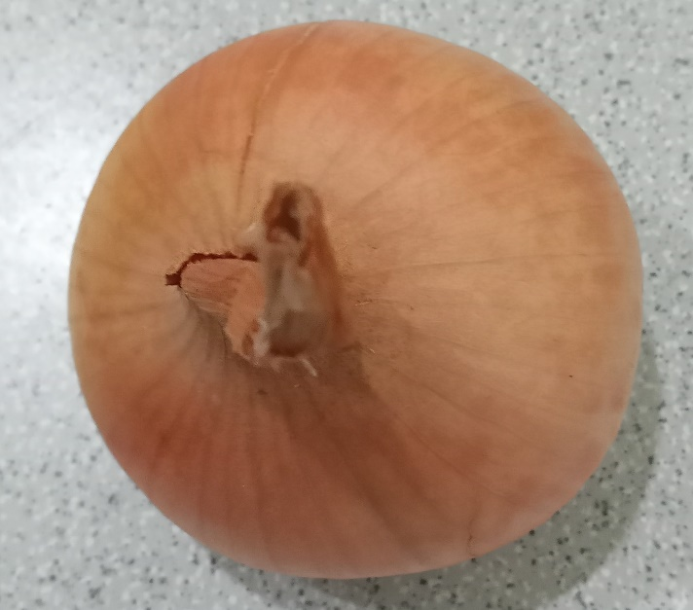
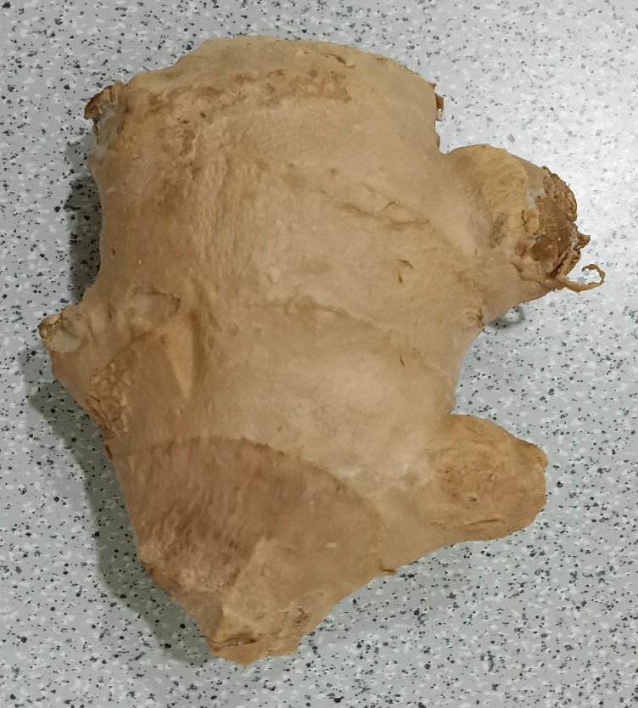
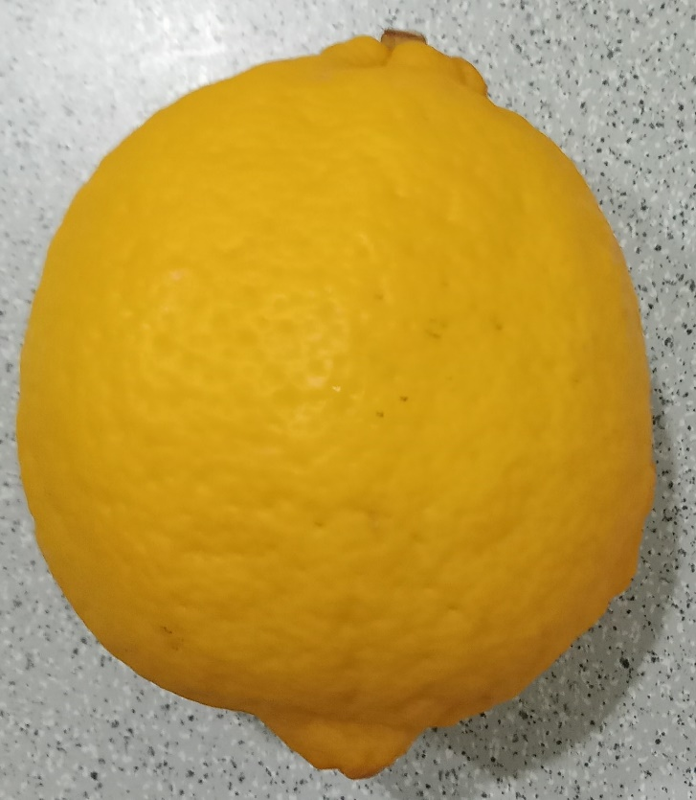
Приложение 1

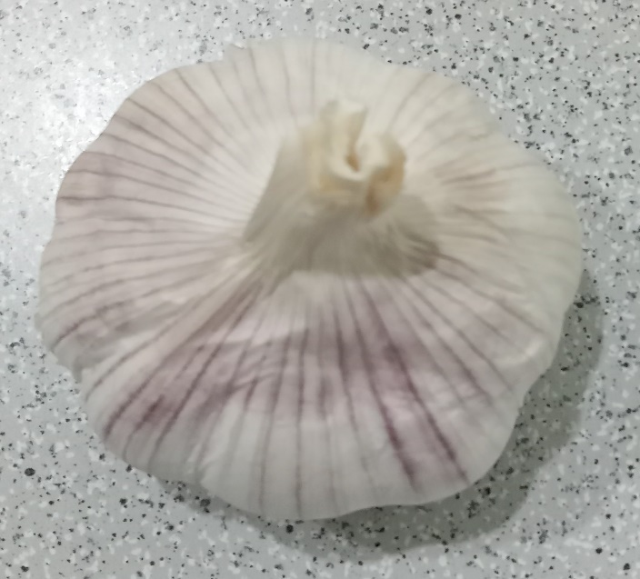

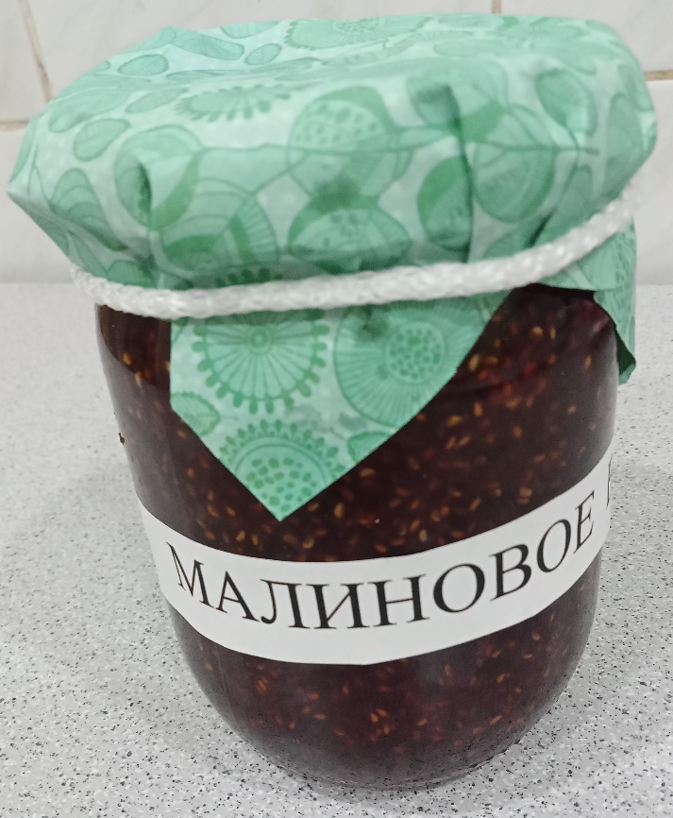
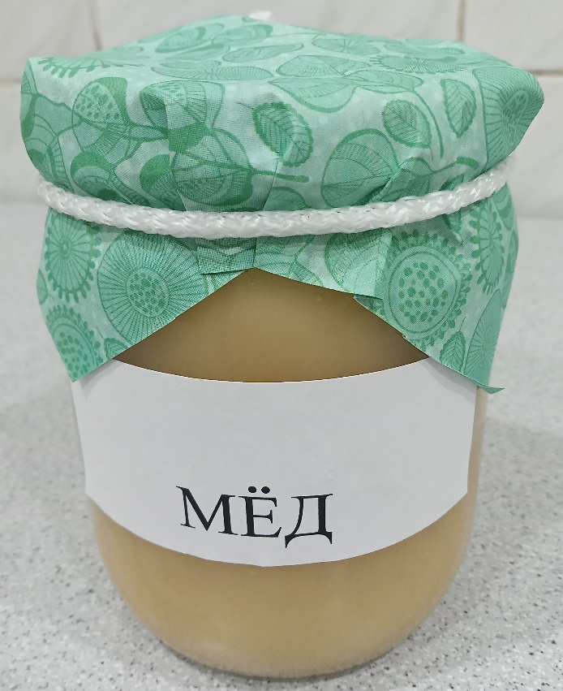

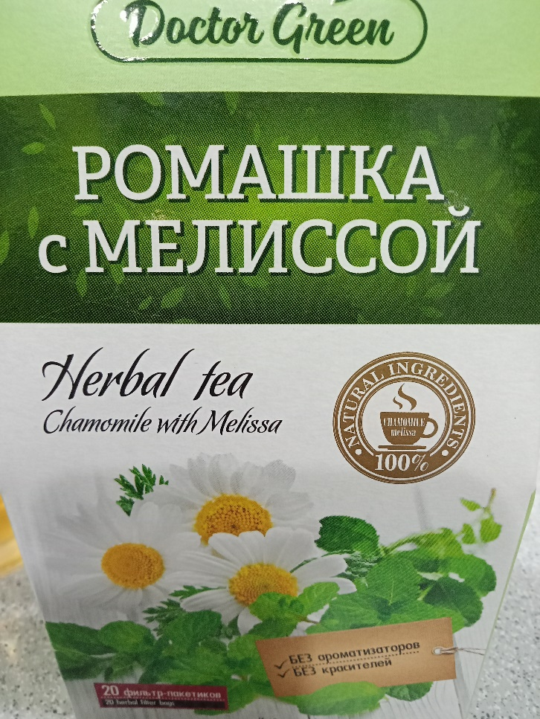

Приложение 2

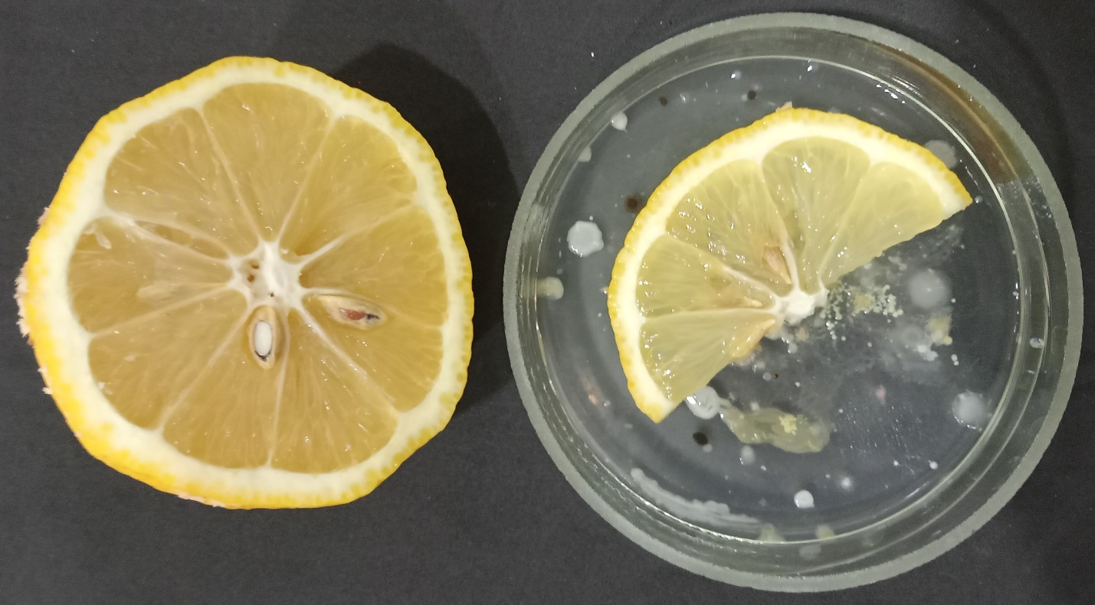
Лимон 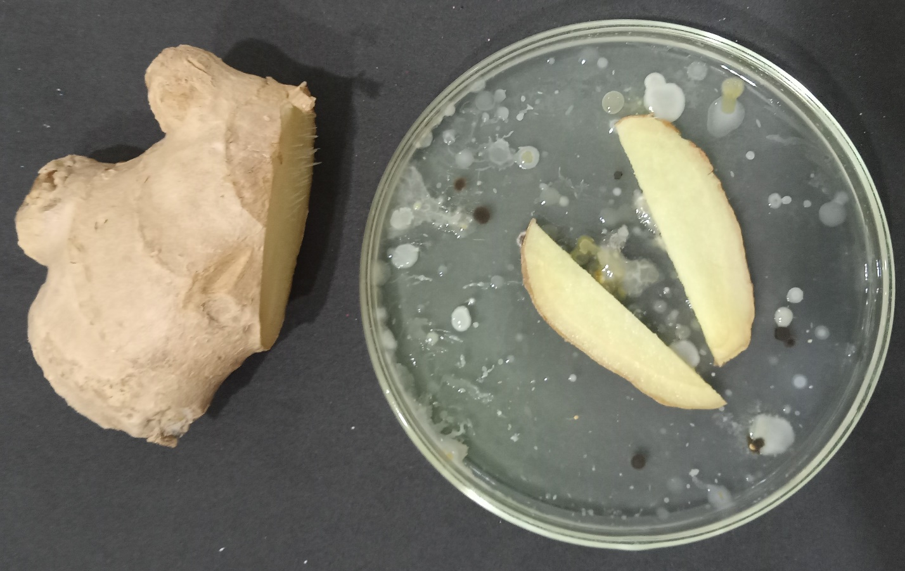Имбирь
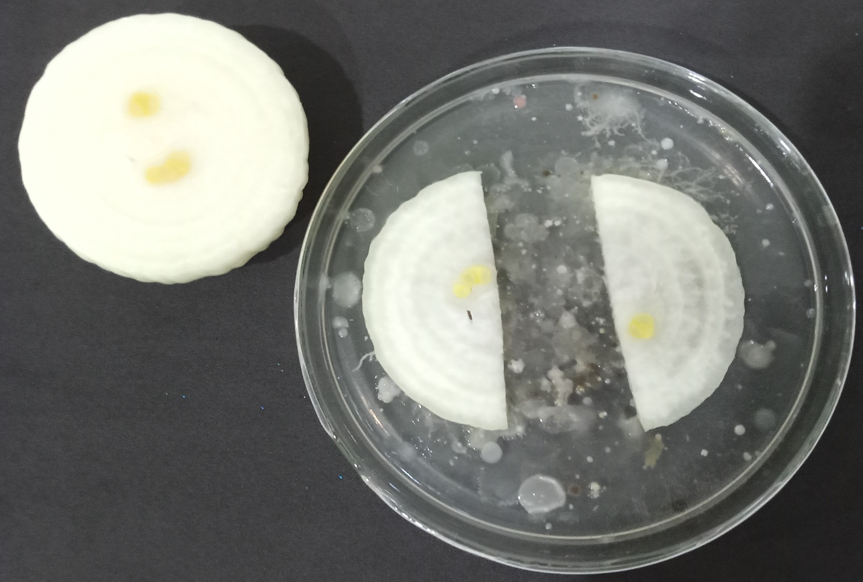Лук
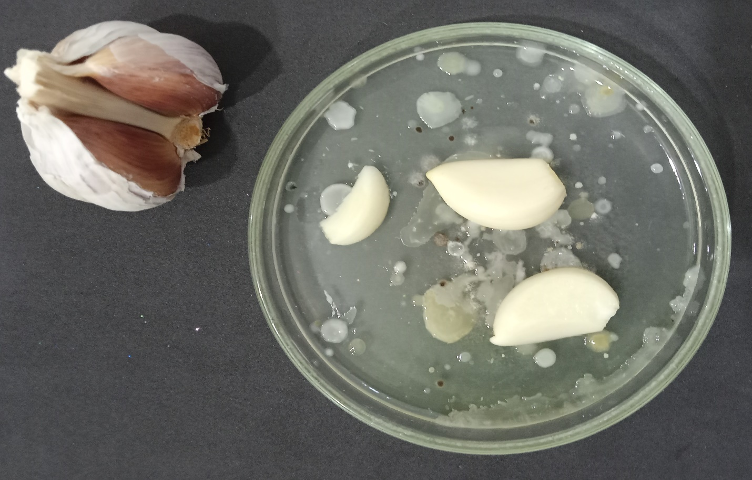
Чеснок
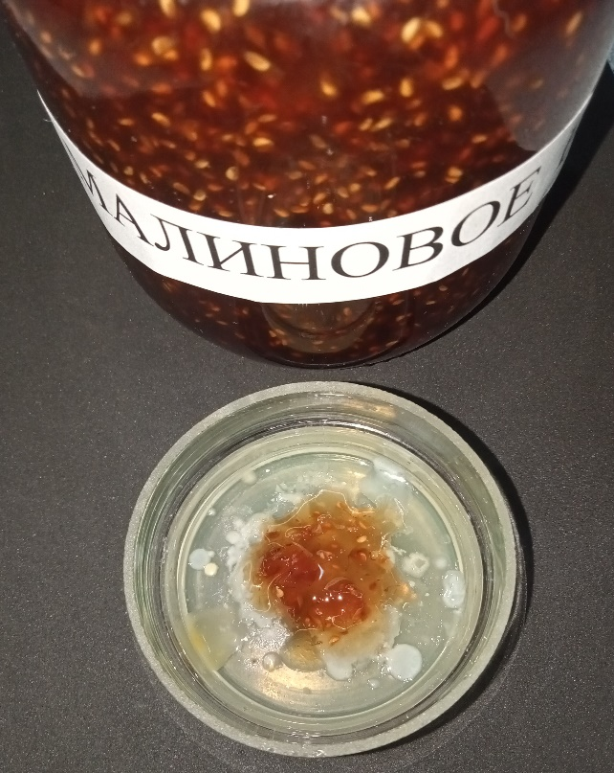
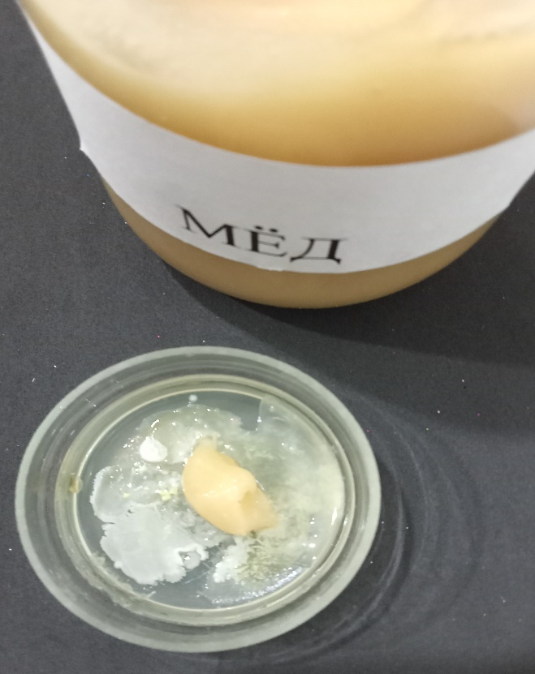
Малиновое варенье
Мёд
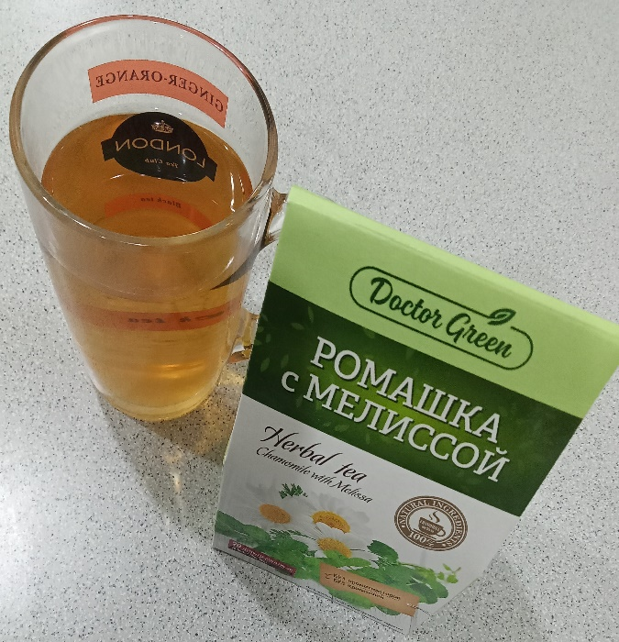
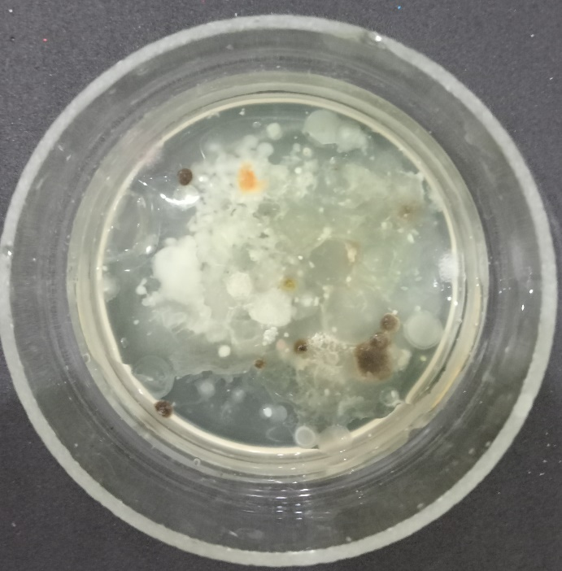
Чай «Ромашка с мелиссой»

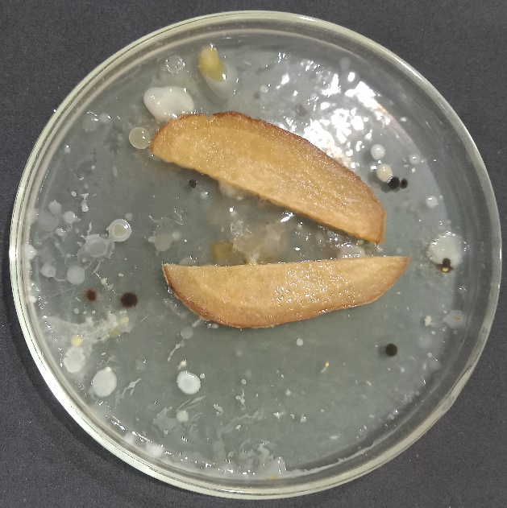
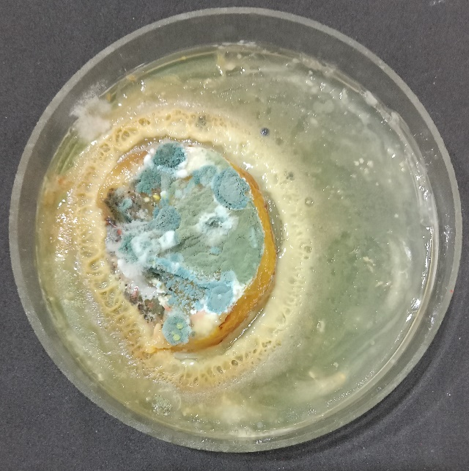
Приложение 3
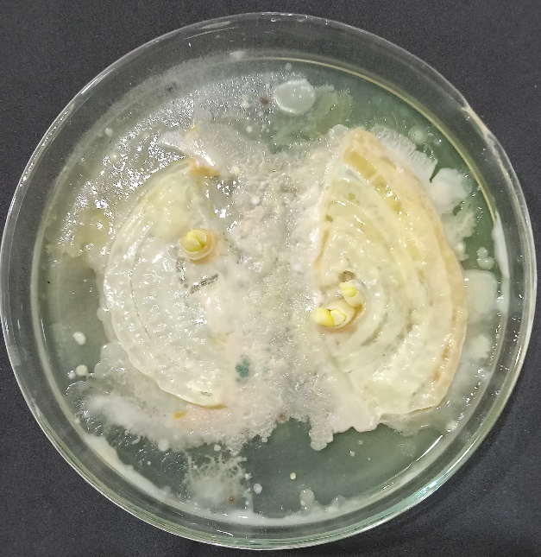

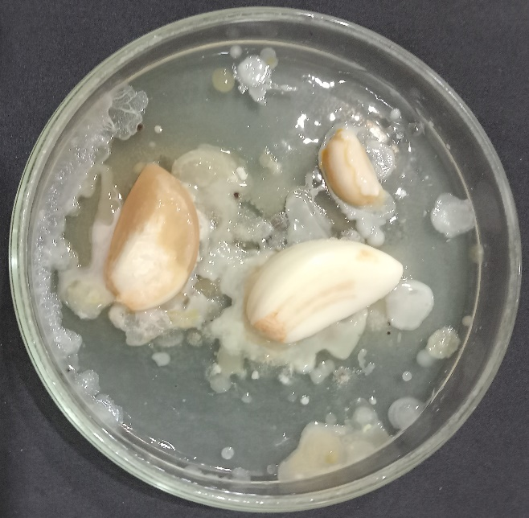

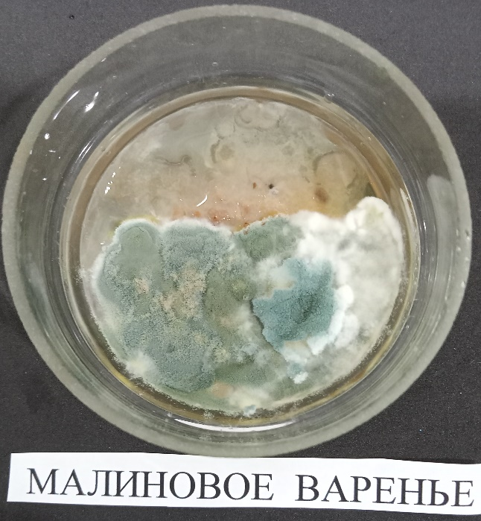
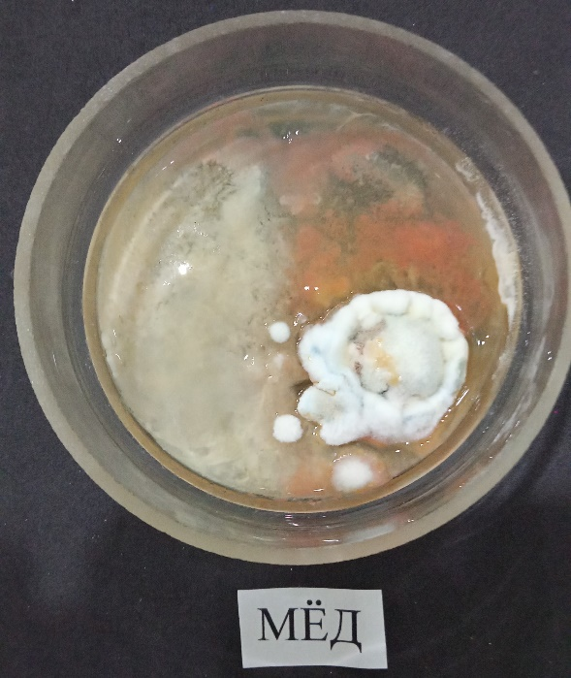

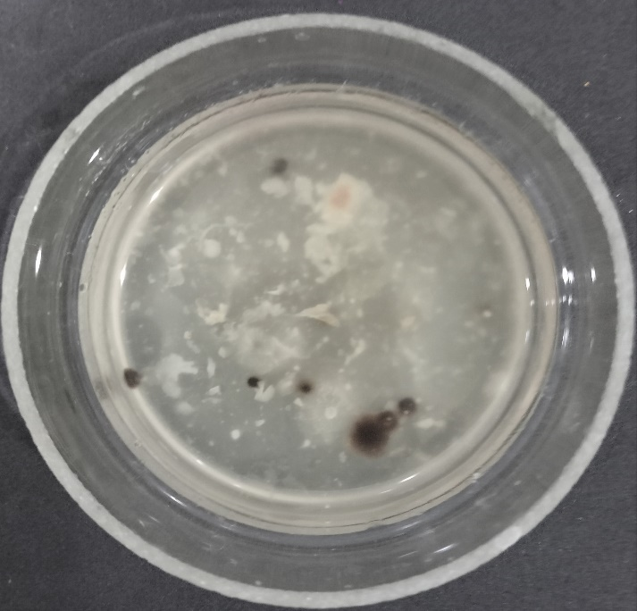
Чай «Ромашка с мелиссой»

